12. Полупроводниковые приборы и устройства

Влияние легирования барьерных слоев AlGaAs бериллием на свойства p-HEMT AlGaAs/InGaAs/AlGaAs гетероструктур
Д.В. Гуляев¹, К.С. Журавлев¹, А.К. Бакаров¹, А.И. Торопов¹, Д.Ю. Протасов¹, Б.Я.Бер², Д.Ю. Казанцев²
¹ ИФП СО РАН, пр. Лаврентьева 13, Новосибирск, 630090, Россия
²ФТИ им. А.Ф. Иоффе, Политехническая ул., 26, Санкт-Петербург, 194021, Россия.
тел: (383)330-44-75, факс: (333)330-69-45, эл. почта: gulyaev@isp.nsc.ru
Недавно нами было установлено, что дополнительное легирование бериллием барьеров в AlGaAs/InGaAs/AlGaAs pHEMT (pseudomorphic High Electron Mobility Transistor) гетероструктурах приводит к значительному улучшению их характеристик. Однако, в таких структурах наряду c положительными изменениями, вызываемыми дополнительной локализацией электронов встроенными электрическими полями, а именно исчезновением параллельной проводимости через барьерные слои при многократном увеличении концентрации двумерного электронного газа (2DEG) наблюдается некоторое снижение его подвижности. Анализ спектров фотолюминесценции гетероструктур с донорно-акцепторным легированием барьеров (DAP-HEMT) показал наличие в намеренно нелегированной InGaAs квантовой яме (КЯ) атомов Be, что свидетельствует об их сегрегации во время эпитаксильного роста [2] и, следовательно, о возрастании рассеяния на примесях.
Для определения концентрации атомов примеси в InGaAs КЯ мы исследовали гетероструктуры методом Вторичной Ионной Масс-Спектрометрии (ВИМС). Распределение атомов Be в гетероструктуре показало, что их концентрация в КЯ ниже разрешающей способности используемого оборудования, равной для Be 2·10¹⁶ см⁻³ (см. рис. 1). Согласно расчетам при таких концентрациях заряженных примесей в КЯ, подвижность 2DEG практически не уменьшается. С другой стороны, ВИМС показала проникновение атомов Si в КЯ (см. рис.1). При этом, измеренные значения подвижности 2DEG хорошо совпали с результатами теоретических расчетов при учете рассеяния электронов на размытых дельта-слоях кремния и возросшей концентрация Si в дельта-слоях DAP-HEMT гетероструктур.
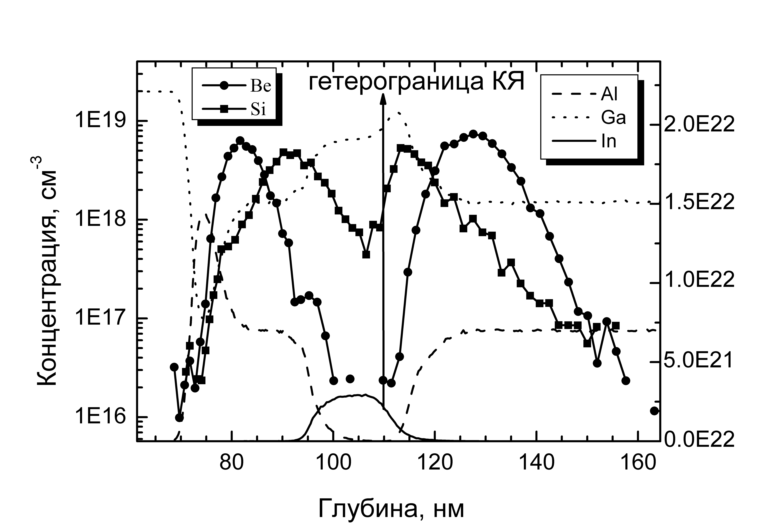Рис.1 ВИМС профиль исследуемой DAP-HEMT гетероструктуры.
Таким образом, можно заключить, падение подвижности 2DEG может быть объяснено рассеянием на ионах Si, и не связано с введением в структуру дополнительных p+легированных бериллием слоев .

Литература
[1] В.М. Лукашин и др, ФТП 48, 684 (2014).
[2] Д.В. Гуляев, К.С. Журавлев, А.К. Бакаров, А.И. Торопов, ФТП 49, 230 (2015).

